Праздник в детском саду

5 марта в детском саду «Сибирячок» корпус №3 в подготовительной группе «Звёздочки» прошёл праздничный утренник, посвященный празднованию Международного женского Дня! Дети пели красивые песни, танцевали, читали стихи. Было весело, интересно и радостно. Ребята дарили красивые подарки мамам и бабушкам сделанные своими руками.

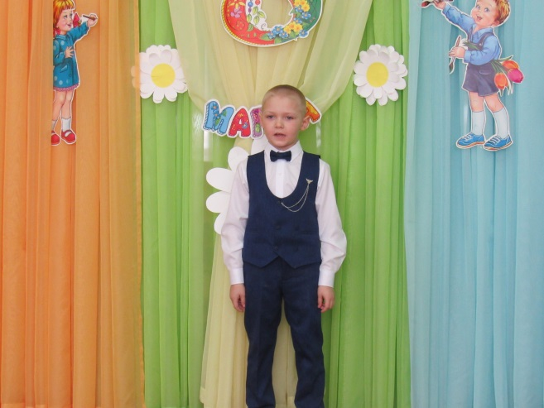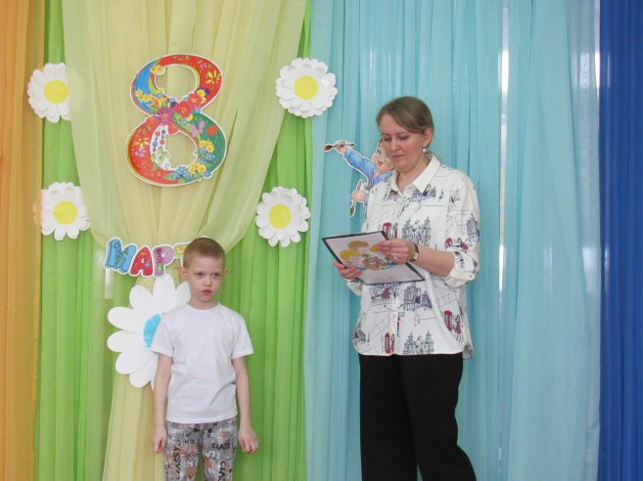

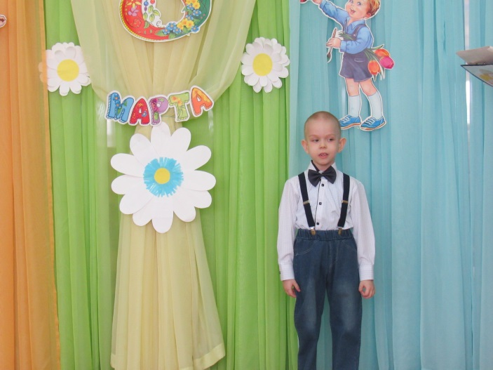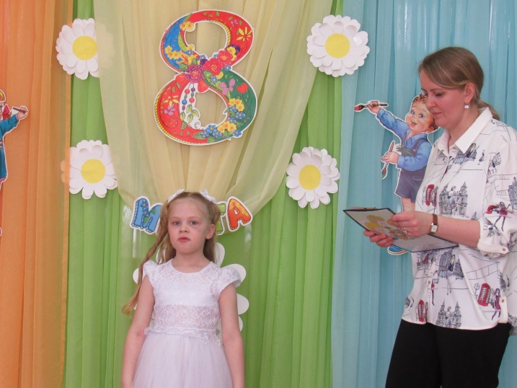

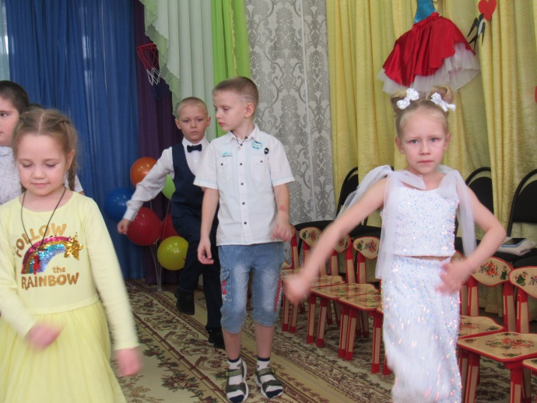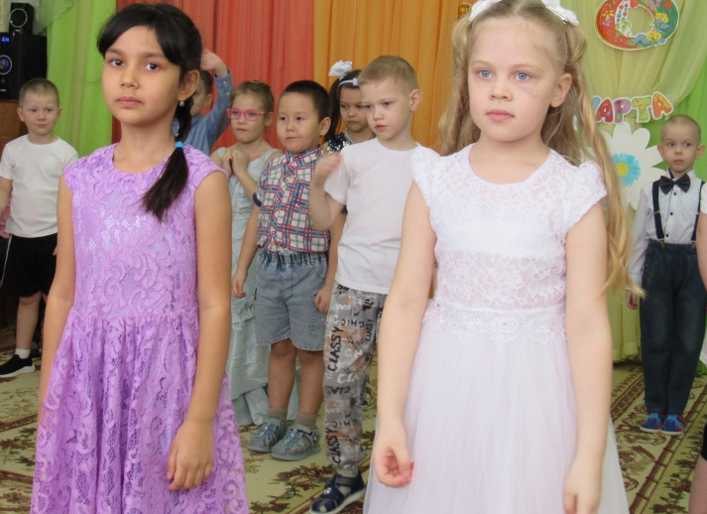

Завершение праздника закончилось совместным чаепитием родителей и детей.
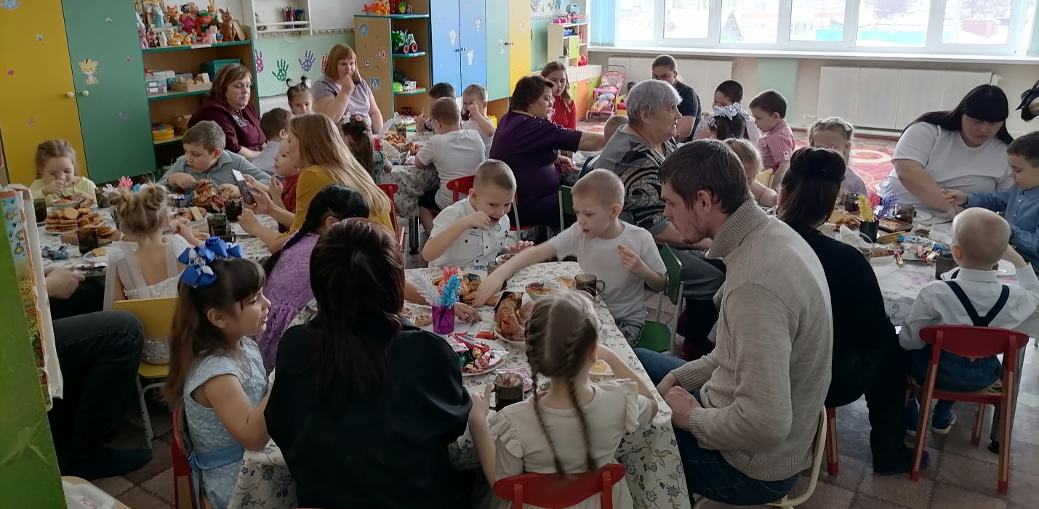

Наша группа «Звёздочки» поздравляет всех женщин с Международным женским днём!
С Международным женским днём
Примите поздравления!
Успехов вам всегда во всём,
Надежды и везения!
Пусть красота Ваша цветёт,
Пусть солнце душу греет,
Пусть счастье в жизнь вашу придёт,
И станет в ней светлее!

Стёпочкина Маргарита Сергеевна, воспитатель группы «Звёздочки»

